

PRÁCTICA HORARIO

CON CSS

**MARIO JIMÉNEZ MARSET**

**ÍNDICE**

1. ENUNCIADO - OBJETIVOS 3

2. HORARIO CSS INTERNAL 3

3. HORARIO CSS INLINE 5

4. HORARIO CSS EXTERNAL 6

5. VENTAJAS – DESVENTAJAS 8

# ENUNCIADO - OBJETIVOS

En esta práctica, el objetivo consistía en realizar un horario como una tabla con tres tipos de “CSS”, obteniendo el mismo resultado de visualización. Además, se explican las ventajas y desventajas de utilizar CSS en cada una de estas opciones.

A partir de el horario realizado en la práctica anterior, se han realizado los tres tipos de horario.

# HORARIO CSS INTERNAL

El primer tipo de horario es el “internal”, el cual es utilizado para definer un “style” para una sola página html. Este, es definido en el “head” dentro de una página html, dentro del element “style”.

Para definir cada una de las características se han utilizado “id”, las cuales deben ser diferentes entre sí.

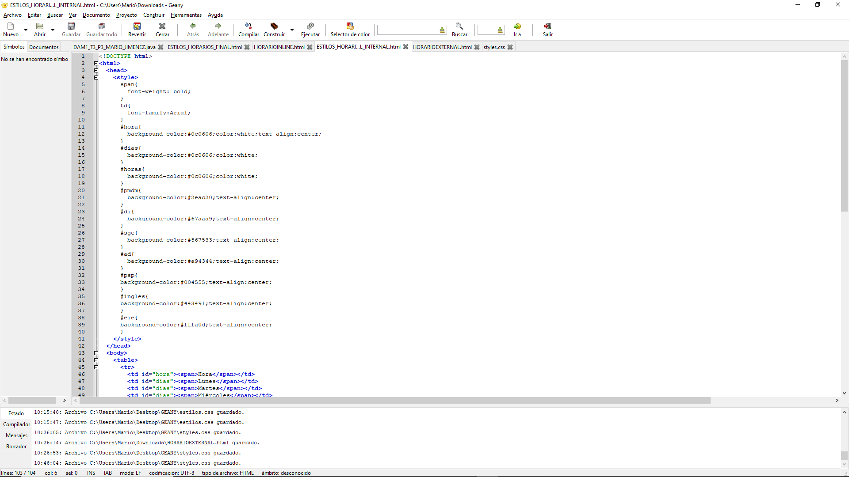

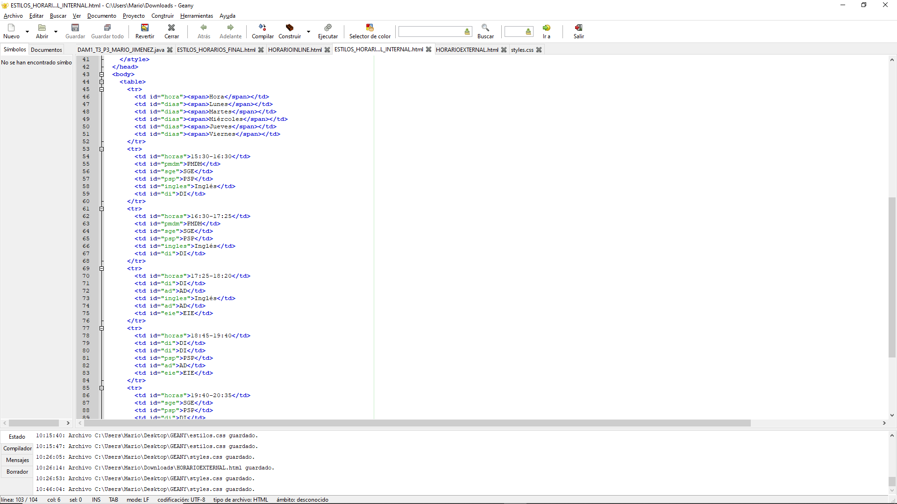

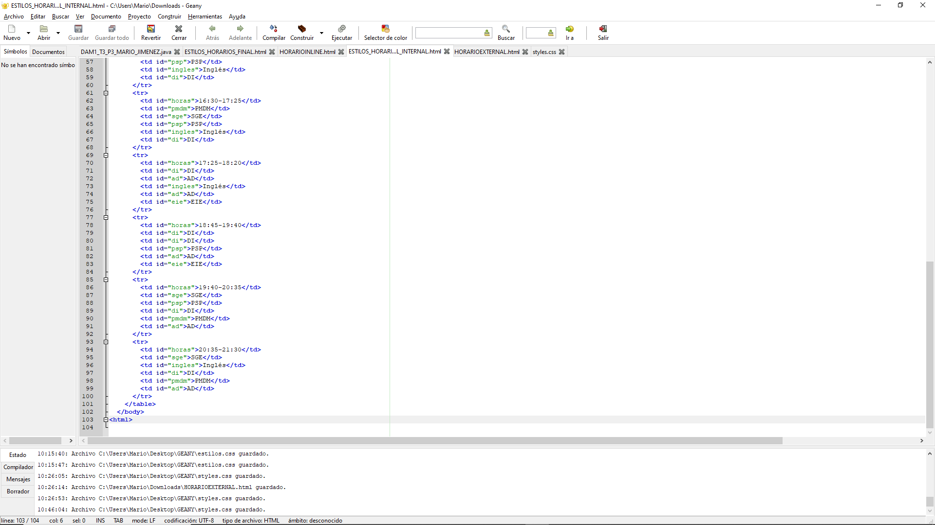

# HORARIO CSS INLINE

En el segundo tipo de horario “CSS”, se encuentra el “inline”, el cual aplica un estilo único a un solo elemento html. Usa el “style” atributo de un elemento html.

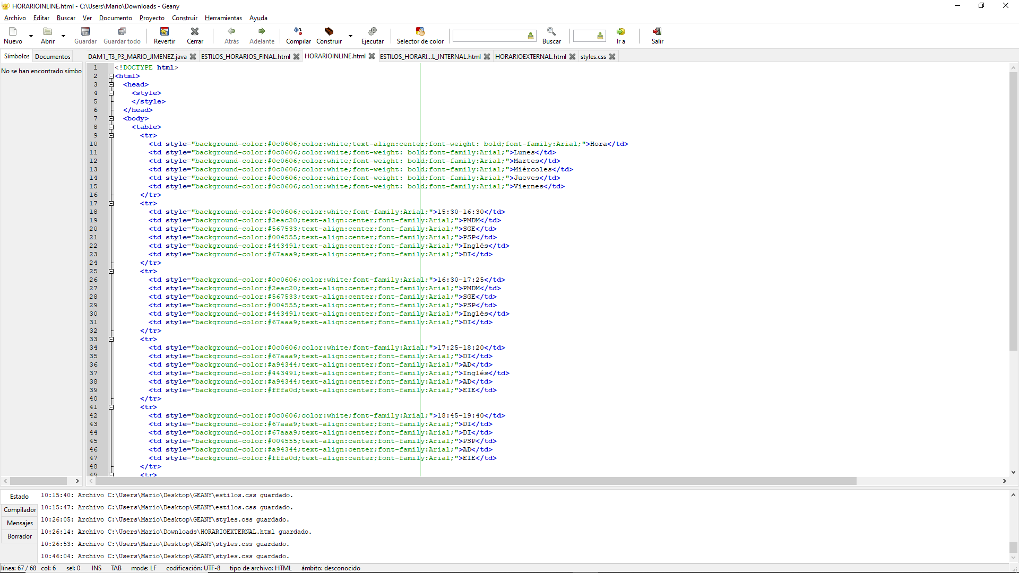

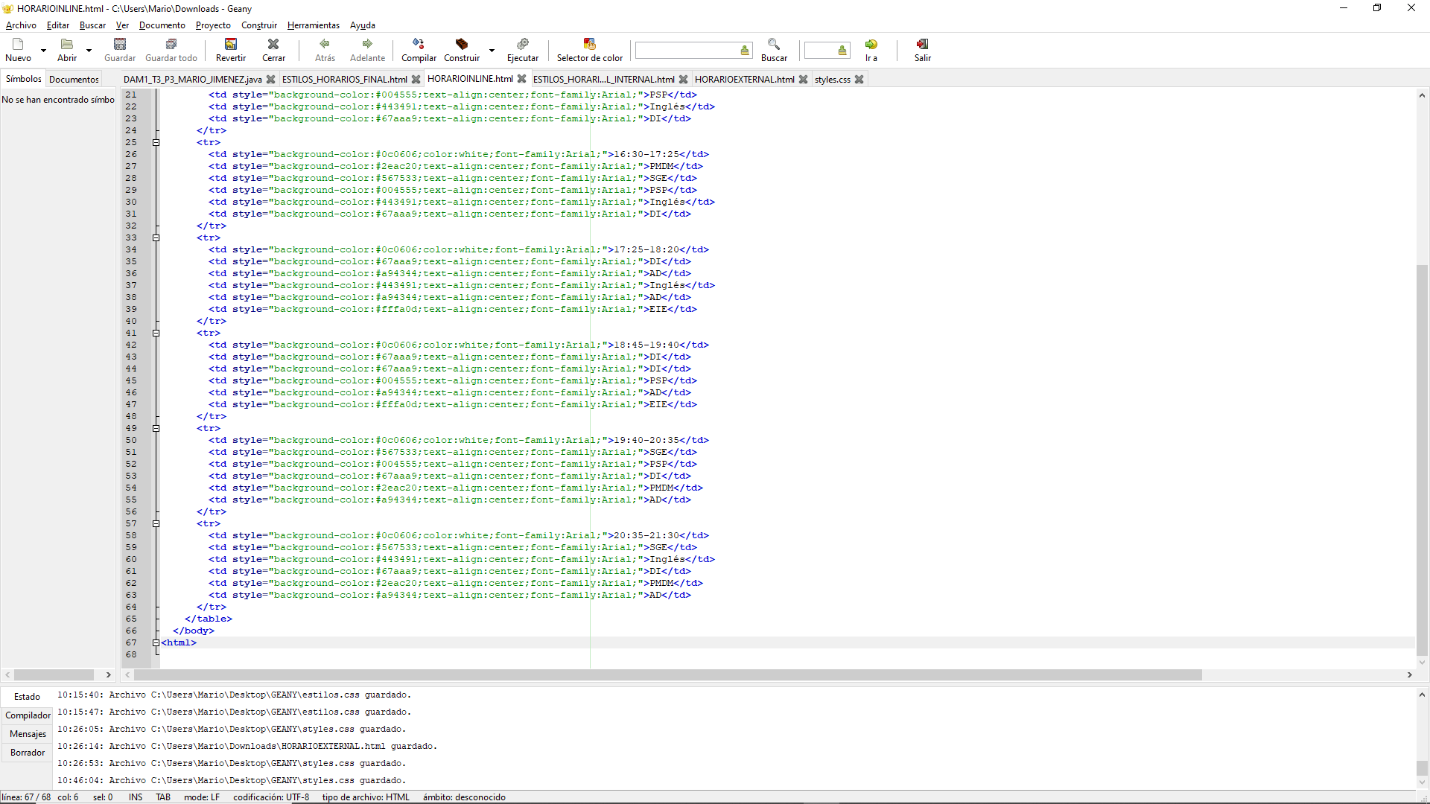

# HORARIO CSS EXTERNAL

Por último, se encuentra el horario tipo “external”, el cual utiliza una hoja de estilo externa para definir el estilo de muchas páginas html. Para utilizarla, se le agrega un enlace a “head” que lleve a una hoja de estilos externa, guardada en extensión “.css”, donde se definen los estilos del horario (tipo de letra, colores…).

Además, en “head” también se pone que es un “stylesheet”.

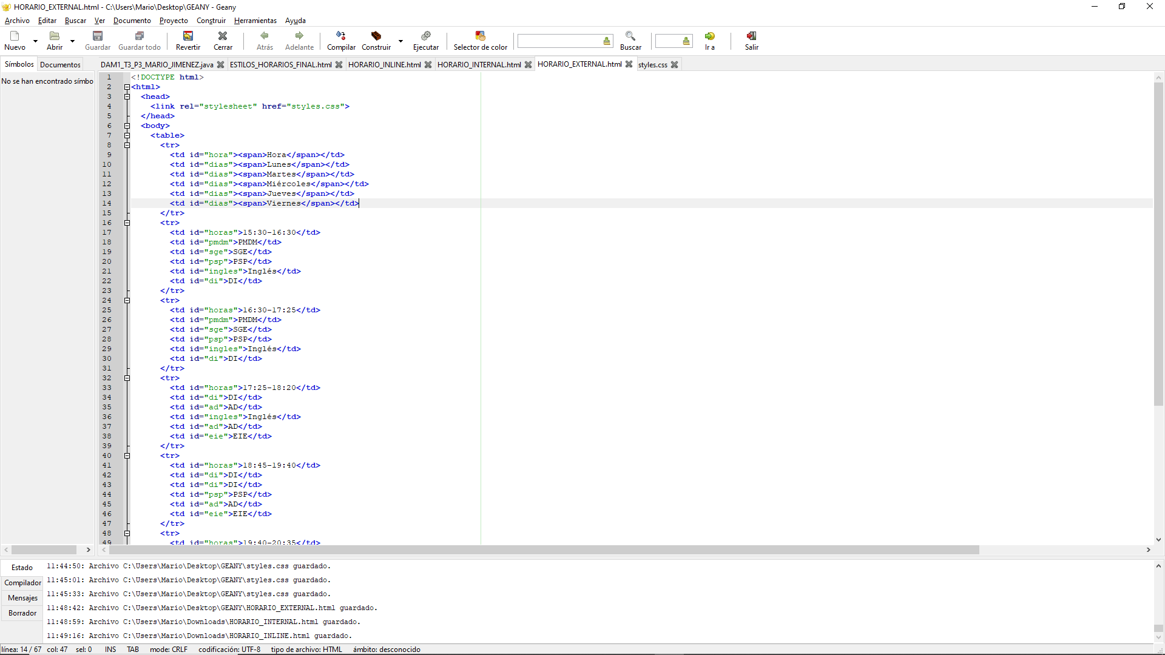

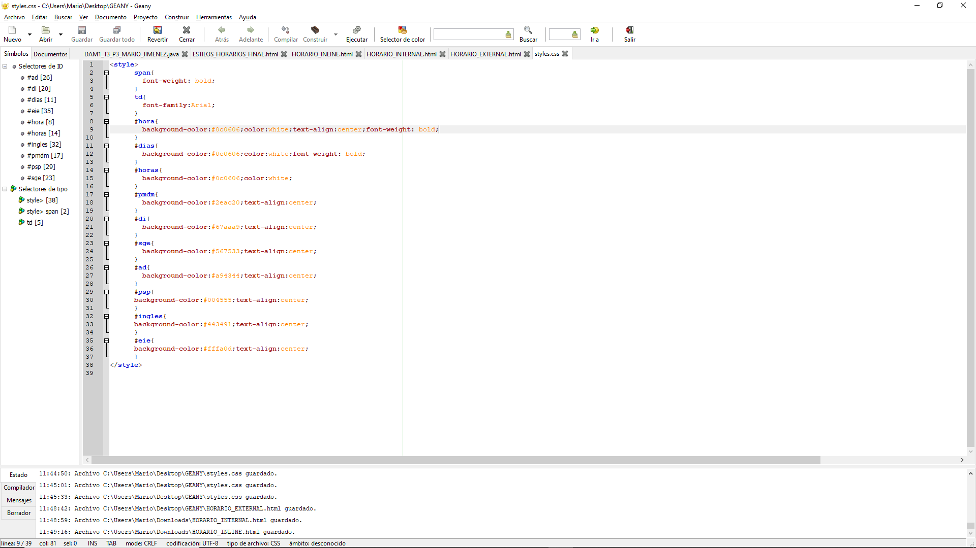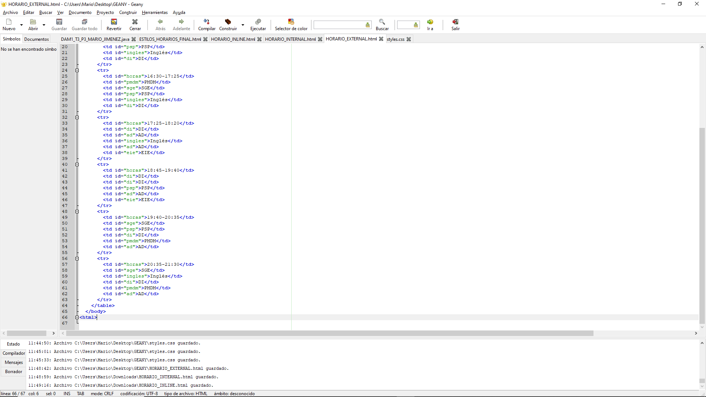

Hoja de estilos css.

# VENTAJAS – DESVENTAJAS

Cada una de las tres opciones de CSS para realizar el horario, presentan ventajas y desventajas a la hora de programar.

* El CSS internal, tiene la ventaja de que, al utilizar las “id” para definir los estilos de las filas y columnas del horario, a pesar de ser pesado al definir tantas en “style”, se hace más rápido que tener que estar introduciéndolas manualmente en cada una de las líneas de código.
* El CSS inline presenta esta gran desventaja, lo cual hace que sea más preferible de utilizar el internal, ya que es más rápido y eficiente.
* El CSS external es igual de rápido que el internal, pero se diferencia con este en que se debe crear otro archivo además de donde se está programando el código

Sin embargo, la mecánica es igual, sólo se diferencian en este aspecto.

En mi opinión, como programador, para realizar este horario, la forma elegida sería el CSS internal, ya que es la más rápida y eficiente de las tres, además de ser la más intuitiva, ya que la utilización de las “id” resuelve los problemas del programador.

Los 3 tipos de CSS tienen como resultado el mismo horario:

